MỤC LỤC
I. Kịch bản thế giới thực - Tổng quan về hệ thống quản lý……………….…
II. Xác định quy tắc/ ràng buộc, xây dựng mô hình thực thể liên kết ER….
1. Các thực thể, thuộc tính…………………………………………………..
2. Các quy tắc/ ràng buộc…………………………………………………..
3. Các ứng dụng sẽ được thực hiện trên CSDL……………………………..
4.Vẽ mô hình thực thể liên kết chuẩn hoá và thu gọn sơ đồ ER…………...
III. Chuyển từ mô hình ER sang mô hình quan hệ …………………………
1. Ánh xạ các thực thể thông thường……………………………………….
2.Ánh xạ các thực thể yếu………………………………………………….
3. Ánh xạ các quan hệ hai ngôi……………………………………………
4. Ánh xạ các thực thể kết hợp……………………………………………
5. Ánh xạ các quan hệ đệ quy……………………………………………...
6. Ánh xạ các quan hệ nhiều ngôi………………………………………….
7. Bảng tổng kết……………………………………………………………
IV. Xác định khoá……………………………………………………………..
1. Xác định phụ thuộc hàm…………..…………………………………….
2. Tìm khoá cho các quan hệ………………………………………………
V. Chuẩn hoá lược đồ quan hệ thành dạng 3NF……………………………
VI. Câu lệnh truy vấn dữ liệu SQL………………………………………….
VII. Tổng kết………………………………………………………………….
I.Kịch bản thế giới thực - Tổng quan về hệ thống quản trị sinh viên và kết quả học tập
Trong kỷ nguyên chuyển đổi số mạnh mẽ của ngành giáo dục, việc hiện đại hóa quy trình quản trị dữ liệu sinh viên đã trở thành yêu cầu cấp thiết đối với mọi cơ sở đào tạo. Hiện nay trên thị trường, mặc dù các hệ thống quản trị đại học (ERP Education) quy mô lớn đã được triển khai tại các viện, trường đại học trọng điểm, nhưng thực tế khảo sát cho thấy một "khoảng trống" lớn vẫn tồn tại.
Tại các cơ sở đào tạo quy mô vừa và nhỏ, các khoa chuyên môn hoặc các trung tâm đào tạo ngắn hạn, công tác quản lý vẫn phụ thuộc nặng nề vào các công cụ truyền thống như sổ sách ghi chép hoặc tệp Excel rời rạc. Việc vận hành theo mô hình thủ công này không chỉ gây lãng phí thời gian trong việc tra cứu, tổng hợp mà còn tiềm ẩn nhiều rủi ro về thất lạc dữ liệu, sai sót trong quá trình nhập điểm, điểm danh và quản lý học phí. Hơn nữa, các hệ thống quản trị tích hợp hiện có thường quá phức tạp, đòi hỏi chi phí bản quyền và hạ tầng vận hành cao, vượt quá khả năng tài chính và nhu cầu thực tế của các đơn vị này.
Nhận thức được sự cấp bách trong việc "số hóa" quy trình nghiệp vụ nhưng phải đảm bảo tính tinh gọn và tối ưu chi phí, chúng em đã nghiên cứu và xây dựng hệ thống quản lý sinh viên tập trung. Phần mềm hướng tới việc tối ưu hóa các chức năng cốt lõi, giúp quản lý thông tin sinh viên xuyên suốt từ khi nhập học đến khi tốt nghiệp, đảm bảo tính chính xác tuyệt đối của dữ liệu và kiến tạo một môi trường quản lý giáo dục chuyên nghiệp, minh bạch và hiệu quả.
II. Xác định quy tắc/ ràng buộc, xây dựng mô hình thực thể liên kết ER
Xác định các thực thể và thuộc tính dựa trên cấu trúc project, đây là các thực thể chính và thuộc tính của chúng
1. Các thực thể, thuộc tính
SINHVIEN: (maSV, ho, ten, gioiTinh, soDienThoai, email, cccd, ngaySinh, diaChi, maLop, maNganh, maKhoa)
DIEM: (maSV, maMonHoc, hocKy, diemChuyenCan, diemQuaTrinh, diemCuoiKy, diemTongKet)
MONHOC: (maMonHoc, tenMonHoc, soTinChi, trongSoChuyenCan, trongSoQuaTrinh, trongSoCuoiKy)
LOPHOC: (maLop, tenLop, maKhoa, nienKhoa, maNganh)
NGANHHOC: (maNganh, tenNganh, maKhoa, moTa)
KHOA: (maKhoa, tenKhoa, soDienThoai, email, vanPhong)
TAIKHOAN: (accountId, username, password, fullName, role, active, studentId)
ADMIN: (adminId, username, password, fullName, active)
2. Các quy tắc/ ràng buộc
Khoa - Ngành: Một khoa có thể quản lý và tổ chức đào tạo nhiều ngành học khác nhau. Một ngành học bắt buộc phải thuộc về một khoa duy nhất chịu trách nhiệm (1:N).
Khoa - Giảng viên: Một khoa có nhiều giảng viên tham gia công tác và giảng dạy. Mỗi giảng viên chỉ biên chế tại một khoa duy nhất (1:N).
Ngành - Lớp: Một ngành học có thể mở nhiều lớp sinh viên cho các khóa khác nhau. Mỗi lớp sinh viên chỉ thuộc về một ngành học nhất định (1:N).
Lớp - Sinh viên: Một lớp học bao gồm danh sách nhiều sinh viên. Mỗi sinh viên chỉ có thể sinh hoạt và học tập tại một lớp hành chính duy nhất (1:N).
Sinh viên - Điểm: Một sinh viên có kết quả học tập cho nhiều môn học khác nhau qua các kỳ. Một bản ghi điểm chỉ tương ứng với kết quả của một sinh viên (1:N).
Môn học - Điểm: Một môn học có thể có nhiều đầu điểm của các sinh viên tham gia khóa học đó. Mỗi bản ghi điểm chỉ thuộc về một môn học cụ thể (1:N).
Tài khoản - Sinh viên: Mỗi sinh viên được cấp duy nhất một tài khoản để truy cập hệ thống xem điểm và thông tin. Ngược lại, mỗi tài khoản cá nhân chỉ thuộc về một sinh viên (1:1).
Giảng viên - Môn học: Một giảng viên có thể phụ trách giảng dạy nhiều môn học chuyên môn khác nhau (1:N).
Khoa - Lớp: Một khoa quản lý hành chính nhiều lớp học thuộc các ngành do khoa đó phụ trách (1:N).
Sinh viên - Môn học (Đăng ký) (N:N): Một sinh viên có thể đăng ký học nhiều môn học trong một học kỳ. Ngược lại, một môn học có thể được đăng ký bởi rất nhiều sinh viên khác nhau. ( N:N )
Khoa | 1:N | Ngành
Khoa | 1:N | Giảng viên
Ngành | 1:N | Lớp
Lớp | 1:N | Sinh viên
Sinh viên | 1:N | Điểm
Môn học | 1:N | Điểm
Tài khoản | 1:1 | Sinh viên
Giảng viên | 1:N | Môn học
Khoa | 1:N | Lớp
Môn học | N:N | Sinh viên

3. Các ứng dụng thực hiện trên CSDL
Quản lý hồ sơ sinh viên
Lưu trữ và cập nhật thông tin định danh cá nhân (Họ tên, ngày sinh, giới tính, CCCD).
Quản lý thông tin liên lạc và địa chỉ thường trú để phục vụ công tác gửi thông báo, giấy báo.
Theo dõi biến động trạng thái học tập của sinh viên qua các năm (Đang học, Bảo lưu, Đình chỉ, hoặc Đã tốt nghiệp).
Quản lý điểm số và học tập.
Ghi nhận chi tiết kết quả các kỳ thi và điểm thành phần: chuyên cần, bài tập lớn, kiểm tra giữa kỳ và thi cuối kỳ.
Tự động tính toán điểm tổng kết môn học dựa trên các hệ số trọng số quy định trong bảng môn học.
Xây dựng thuật toán tính điểm trung bình học kỳ (GPA) và điểm trung bình tích lũy (CPA) theo hệ tín chỉ.
Lọc danh sách sinh viên xuất sắc để xét học bổng hoặc danh sách sinh viên cảnh báo học vụ dựa trên kết quả điểm số.
Quản lý nhân sự giảng viên
Quản lý hồ sơ chuyên môn của đội ngũ cán bộ, giảng viên bao gồm: học hàm, học vị (ThS, TS, PGS, GS), và thâm niên công tác.
Lưu trữ thông tin liên lạc và đơn vị khoa/bộ môn trực thuộc của từng giảng viên.
Quản lý thông tin giảng viên chuyên trách, giảng viên thỉnh giảng và các chứng chỉ giảng dạy liên quan.
Quản lý phân công giảng dạy.
Lập lịch giảng dạy: Phân công giảng viên phụ trách các lớp học phần dựa trên chuyên môn và định mức giờ giảng (quan hệ N:N).
Theo dõi khối lượng đào tạo: Thống kê số tiết thực dạy, số tín chỉ phụ trách trong từng học kỳ để phục vụ công tác tính lương và phụ cấp.
Quản lý tiến độ giảng dạy: Ghi nhận sự thay đổi về giảng viên trong trường hợp có thay đổi đột xuất giữa kỳ học.
Quản lý lớp học
Tổ chức lớp hành chính: Quản lý danh sách sinh viên theo đơn vị lớp truyền thống, gắn liền với Giáo viên chủ nhiệm và Ban cán sự lớp.
Quản lý lớp học phần: Tạo lập các lớp học tạm thời dựa trên đăng ký môn học của sinh viên trong từng học kỳ.
Giám sát sĩ số: Theo dõi sự biến động sĩ số lớp do chuyển lớp, bảo lưu hoặc thôi học.
Quản lý ngành đào tạo
Quản lý khung chương trình: Thiết lập danh mục môn học bắt buộc và tự chọn tương ứng với từng chuyên ngành đào tạo.
Cập nhật mục tiêu đào tạo: Lưu trữ mô tả ngành học, định hướng đầu ra và các điều kiện cần để sinh viên hoàn thành chương trình.
Thống kê xu hướng: Phân tích số lượng sinh viên đăng ký theo từng ngành để hỗ trợ công tác dự báo tuyển sinh.
Quản lý sơ đồ tổ chức khoa.
Phân cấp tổ chức: Quản lý mối liên kết giữa Khoa, Bộ môn và các đơn vị trực thuộc.
Quản lý nhân sự lãnh đạo: Định danh giảng viên giữ vai trò Trưởng khoa/Phó khoa (quan hệ 1:1) và thông tin văn phòng khoa để hỗ trợ sinh viên liên hệ công tác.
Lưu trữ thông tin liên hệ: Quản lý email, số điện thoại văn phòng và địa chỉ làm việc của từng khoa.
Quản lý Hệ thống tài khoản phân quyền Admin/User.
Xác thực người dùng: Cấp phát Username/Password gắn liền với mã sinh viên hoặc mã giảng viên để định danh truy cập.
Phân quyền truy cập:
Quyền Admin: Toàn quyền quản trị dữ liệu, cấu hình hệ thống và sao lưu dữ liệu.
Quyền Giảng viên: Được phép nhập điểm, sửa điểm (trong thời gian quy định) và xem danh sách lớp dạy.
Quyền Sinh viên: Tra cứu bảng điểm, đăng ký học phần và cập nhật thông tin cá nhân cơ bản.
Bảo mật và Nhật ký hệ thống: Ghi lại lịch sử (Log) các lần đăng nhập và thay đổi dữ liệu nhạy cảm (như điểm số) để đảm bảo tính minh.
4. Vẽ mô hình thực thể liên kết chuẩn hoá và thu gọn sơ đồ ER
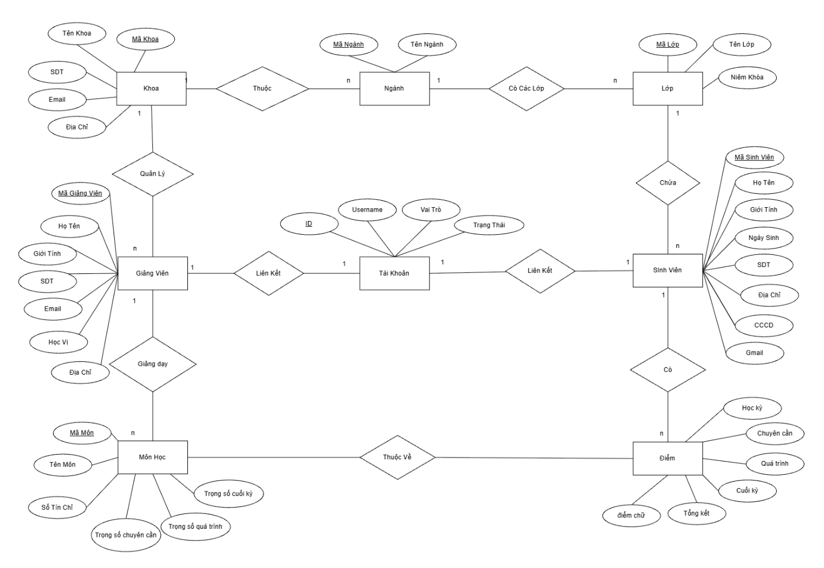

III. Chuyển từ mô hình ER sang mô hình quan hệ
1. Ánh xạ các thực thể thông thường
Mỗi thực thể mạnh (độc lập) trong sơ đồ ER được chuyển thành một quan hệ (bảng) tương ứng. Các thuộc tính đơn của thực thể trở thành các thuộc tính của quan hệ. Thuộc tính định danh của thực thể trở thành khóa chính của quan hệ đó.
Hệ thống có 7 thực thể mạnh được chuyển đổi thành 7 bảng: KHOA, NGÀNH HỌC, LỚP HỌC, SINH VIÊN, GIẢNG VIÊN, MÔN HỌC, và TÀI KHOẢN. Ở bước này, các bảng được khởi tạo với các thuộc tính nguyên bản và Khóa chính, chưa bao gồm Khóa ngoại.
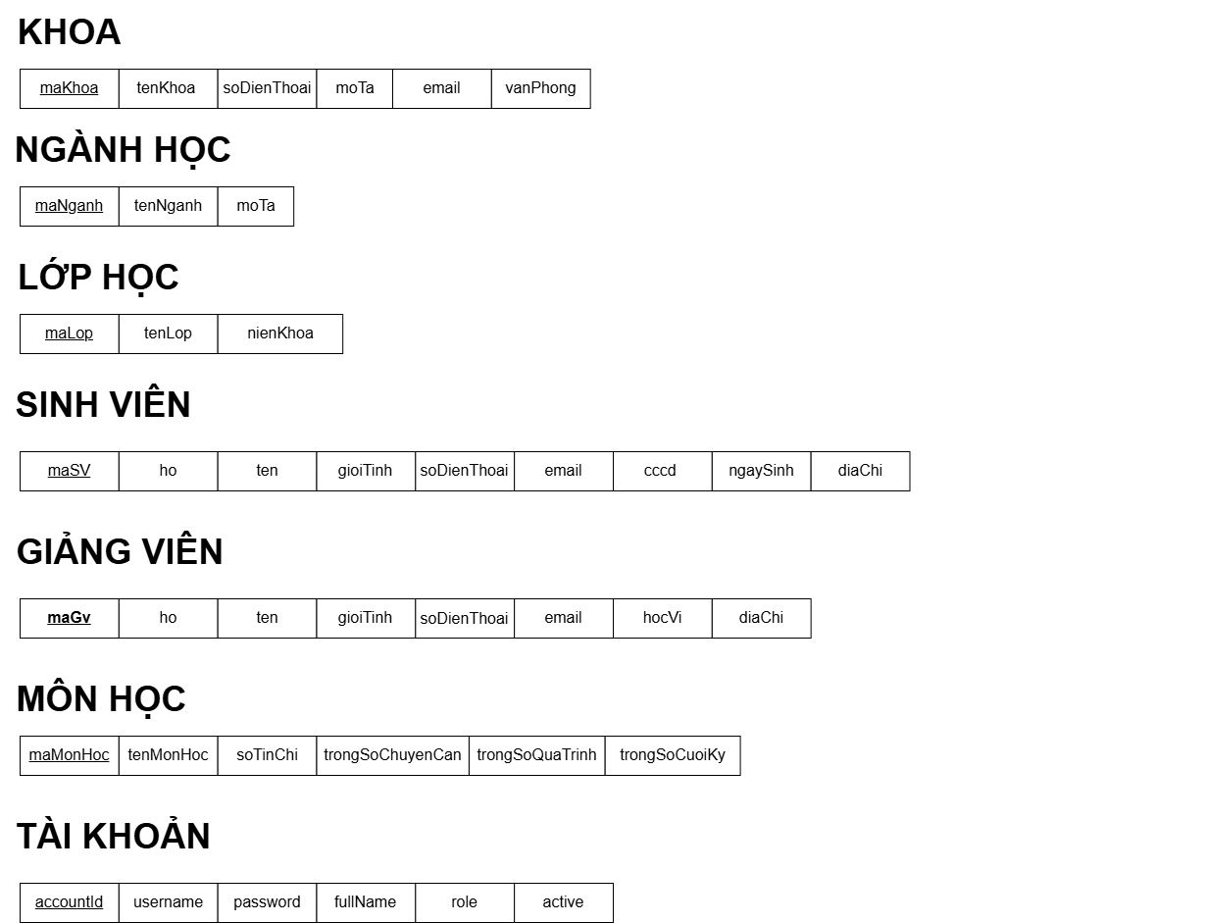
2. Ánh xạ các thực thể yếu
Thực thể yếu được tạo thành một bảng mới, bao gồm các thuộc tính của nó và khóa chính của thực thể chủ (đóng vai trò khóa ngoại).Phân tích sơ đồ ER của hệ thống Quản lý Sinh viên và Điểm cho thấy tất cả các đối tượng đều có định danh độc lập. Hệ thống không tồn tại thực thể yếu. Không có ánh xạ nào được thực hiện ở bước này.
3. Ánh xạ các quan hệ hai ngôi
3.1. Quan hệ 1:1 (Một - Một)
Chọn một trong hai quan hệ, đưa khóa chính của quan hệ kia vào làm khóa ngoại. Giữa SINH VIÊN và TÀI KHOẢN có mối quan hệ 1:1. Ta đưa khóa chính maSV của SINH VIÊN vào bảng TÀI KHOẢN để làm Khóa ngoại (đặt tên là studentId).
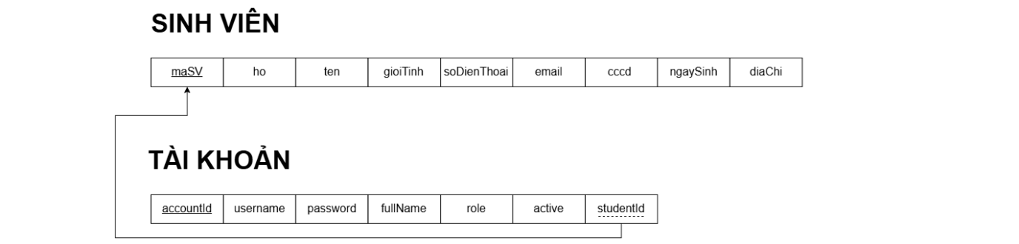
3.2. Quan hệ 1:N (Một - Nhiều)
Khóa chính của quan hệ bên phía "1" sẽ được đưa vào quan hệ bên phía "N" để làm khóa ngoại. Đưa maKhoa vào NGÀNH HỌC, Đưa maNganh vào LỚP HỌC, Đưa maLop vào SINH VIÊN.
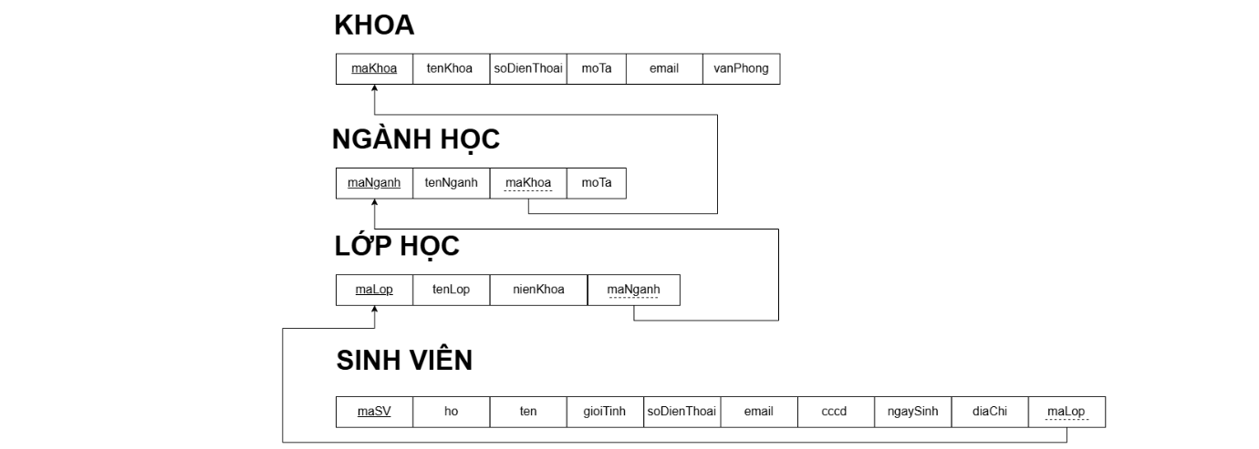
Đưa maKhoa và maMonHoc vào làm khóa ngoại trong bảng GIẢNG VIÊN.
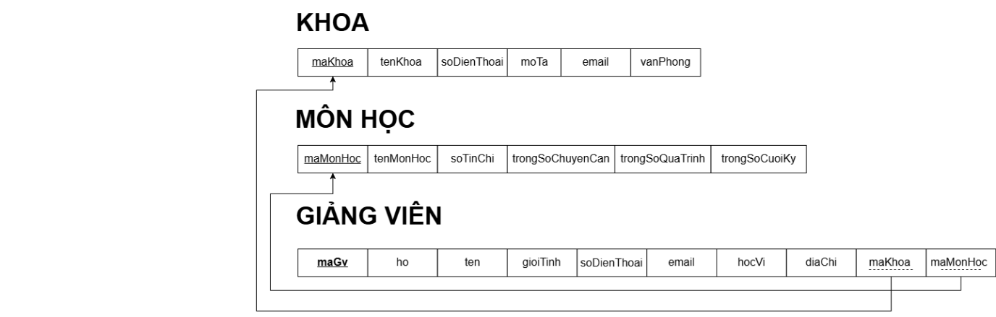

4. Ánh xạ các thực thể kết hợp (Quan hệ N:N)
Với mối quan hệ Nhiều - Nhiều (N:N), bắt buộc phải tạo ra một quan hệ mới. Bảng này chứa khóa ngoại tham chiếu đến khóa chính của các thực thể tham gia. Khóa chính của bảng mới này là sự kết hợp của các khóa ngoại đó. Giữa SINH VIÊN và MÔN HỌC có mối quan hệ N:N. Sinh ra bảng trung gian là bảng ĐIỂM. Khóa chính của bảng ĐIỂM là khóa kết hợp gồm 3 thuộc tính: (maSV, maMonHoc, hocKy).
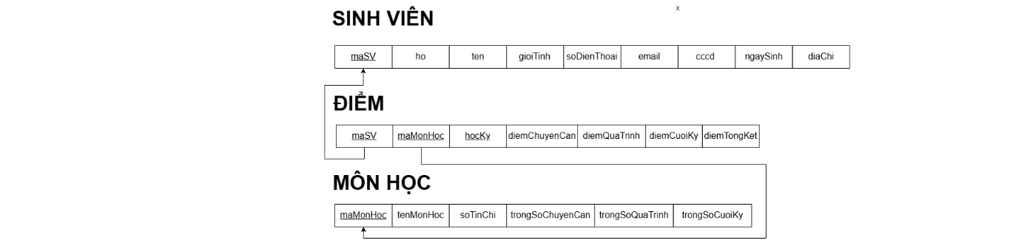
5. Ánh xạ các quan hệ đệ quy
Áp dụng khi một thực thể có mối quan hệ với chính nó (tạo khóa ngoại tham chiếu đến khóa chính của cùng một bảng). Qua phân tích, hệ thống không tồn tại mối quan hệ đệ quy. Không có ánh xạ nào được thực hiện.
6. Ánh xạ các quan hệ nhiều ngôi
Áp dụng cho các mối quan hệ có từ 3 thực thể tham gia trở lên. Hệ thống đã được thiết kế tối ưu, các mối liên kết đều là quan hệ hai ngôi hoặc đã được giải quyết qua thực thể kết hợp (bảng ĐIỂM). Không có quan hệ từ 3 ngôi trở lên. Không có ánh xạ nào được thực hiện.
7. Bảng tổng kết
Sau khi thực hiện đầy đủ các bước ánh xạ, hệ cơ sở dữ liệu của hệ thống Quản lý Sinh viên và Điểm được chuẩn hóa bao gồm 8 bảng với đầy đủ các ràng buộc khóa chính và khóa ngoại.
Dưới đây là Lược đồ quan hệ tổng thể của toàn bộ hệ thống:
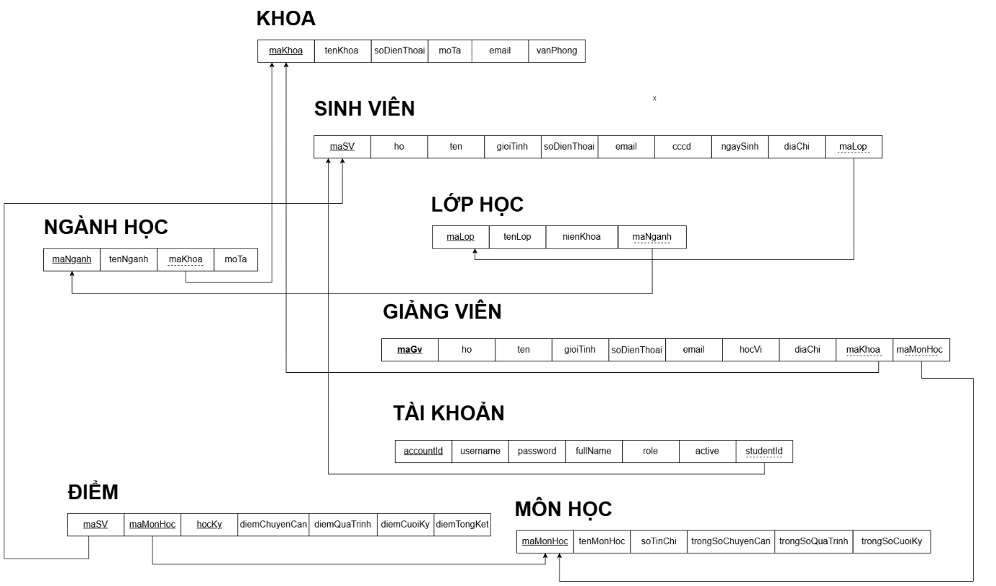
IV. Xác định khoá
1. Xác định phụ thuộc hàm
Dựa trên quy trình nghiệp vụ của hệ thống quản lý sinh viên, ta xác định các tập phụ thuộc hàm cho các lược đồ quan hệ chính như sau:
Bảng KHOA (H1):
Thuộc tính: H1 = (maKhoa, tenKhoa, soDienThoai, email, vanPhong)
Ký hiệu: A=maKhoa, B=tenKhoa, C=soDienThoai, D=email, E=vanPhong
Phụ thuộc hàm: F1 = {A -> B, A -> C, A -> D, A -> E}
Bảng LOPHOC (H3):
Thuộc tính: H3 = (maLop, tenLop, maKhoa, nienKhoa, maNganh)
Ký hiệu: A=maLop, B=tenLop, C=maKhoa, D=nienKhoa, E=maNganh
Phụ thuộc hàm: F3 = {A -> B, A -> C, A -> D, A -> E}
Bảng SINHVIEN (H4):
Thuộc tính: H4 = (maSV, ho, ten, gioiTinh, sdt, email, cccd, ngaySinh, diaChi, maLop)
Ký hiệu: A=maSV, B=ho, C=ten, D=gioiTinh, E=sdt, F=email, G=cccd, H=ngaySinh, I=diaChi, J=maLop
Phụ thuộc hàm: F4 = {A -> BCDEFGHIJ, G -> A, F -> A} (Mã SV là chính, CCCD và Email cũng là duy nhất).
Bảng DIEM (H6):
Thuộc tính: H6 = (maSV, maMonHoc, hocKy, diemCC, diemQT, diemCK, diemTK)
Ký hiệu: A=maSV, B=maMonHoc, C=hocKy, D=diemCC, E=diemQT, F=diemCK, G=diemTK
Phụ thuộc hàm: F6 = {(A,B,C) -> D, (A,B,C) -> E, (A,B,C) -> F, (D,E,F) -> G}
2. Quy trình tìm khoá cho các quan hệ
Xét bảng SINHVIEN (H4):
Tập thuộc tính bên trái vế của F4 là L = {A, G, F}, vế phải là R = {A, B, C, D, E, F, G, H, I, J}.
Thuộc tính chỉ xuất hiện ở vế trái hoặc không xuất hiện ở vế phải là X = {A, G, F}. Trong thực tế quản lý học đường, maSV (A) là khóa chính thức.
Tính bao đóng: {A}+ = {A, B, C, D, E, F, G, H, I, J} = H4.
Kết luận: maSV là khóa chính của quan hệ H4.
Xét bảng DIEM (H6):
Các thuộc tính nguồn (không xuất hiện bên vế phải của bất kỳ phụ thuộc hàm nào trừ trường hợp dẫn xuất) là X = {A, B, C}.
Tính bao đóng: {A,B,C}+ = {A, B, C, D, E, F}. Từ D,E,F ta có G (theo công thức tính điểm).
Vậy {A,B,C}+ = {A, B, C, D, E, F, G} = H6.
Kết luận: Bộ khóa chính là (maSV, maMonHoc, hocKy).
V. Chuẩn hoá lược đồ quan hệ thành dạng 3NF
Việc chuẩn hóa giúp hệ thống tránh dư thừa dữ liệu và đảm bảo tính nhất quán khi thực hiện các thao tác cập nhật.
1. Bảng SINHVIEN (H4)
Dạng chuẩn 1NF: Tất cả các thuộc tính như Họ tên, Ngày sinh, CCCD đều là các giá trị đơn nguyên tố. Không tồn tại danh sách số điện thoại hay nhiều email trong cùng một ô dữ liệu. -> Đạt 1NF.
Dạng chuẩn 2NF: Khóa chính là {maSV}. Các thuộc tính còn lại như
Họ, Tên, Ngày sinh, Lớp... đều phụ thuộc hàm đầy đủ vào maSV. Không có thuộc tính nào chỉ phụ thuộc vào một phần của khóa. -> Đạt 2NF.
Dạng chuẩn 3NF: Không có phụ thuộc bắc cầu giữa các thuộc tính không khóa. Ví dụ: Để tránh việc maSV -> maLop -> maKhoa -> TenKhoa, ta chỉ lưu maLop và maKhoa làm khóa ngoại, thông tin chi tiết được truy xuất từ các bảng tương ứng. -> Đạt 3NF.
2. Bảng DIEM (H6)
Dạng chuẩn 1NF: Các cột điểm số (CC, QT, CK, TK) đều là số thực đơn lẻ. -> Đạt 1NF.
Dạng chuẩn 2NF: Khóa chính là bộ ba (maSV, maMonHoc, hocKy). Một điểm số cụ thể không thể được xác định nếu thiếu bất kỳ thành phần nào trong bộ ba này. Do đó, mọi thuộc tính điểm đều phụ thuộc đầy đủ vào khóa chính. -> Đạt 2NF.
Dạng chuẩn 3NF: Thuộc tính diemTK (Điểm tổng kết) được tính từ diemCC, diemQT, diemCK. Trong thiết kế CSDL hiện đại, diemTK có thể là một cột tính toán để tối ưu truy vấn. Xét theo lý thuyết, việc lưu trữ thông tin này vẫn đảm bảo tính nhất quán trong quản lý giáo dục và không gây ra phụ thuộc bắc cầu ngoài ý muốn. -> Đạt 3NF.
3. Bảng MONHOC (H5)
Dạng chuẩn 1NF: Tên môn và tín chỉ là các giá trị nguyên tố.
Dạng chuẩn 2NF: Mọi thông tin chương trình đào tạo phụ thuộc hoàn toàn vào maMonHoc.
Dạng chuẩn 3NF: Đạt 3NF vì không tồn tại bất kỳ phụ thuộc hàm nào giữa các thuộc tính không khóa.
4. Bảng TAIKHOAN (H7)
Dạng chuẩn 1NF: ID tài khoản và mật khẩu là các chuỗi ký tự đơn.
Dạng chuẩn 2NF: Các thông tin như vai trò (role), trạng thái (active) phụ thuộc đầy đủ vào khóa chính accountId.
Dạng chuẩn 3NF: Mối quan hệ giữa accountId và studentId là quan hệ 1:1 trực tiếp, đảm bảo không có sự dư thừa hay phụ thuộc bắc cầu qua các thông tin định danh khác. -> Đạt 3NF.
VI.Câu lệnh truy vấn
CÂU LỆNH TRUY VẤN - ACCOUNT
1. Phương thức login() - Đăng nhập tài khoản
SELECT account_id, username, password, full_name, role, active, student_id
FROM accounts
WHERE username = ? AND password = ? AND active = 1
Mục đích: Kiểm tra xem tài khoản có tồn tại không
2. Phương thức - Lấy tất cả tài khoảnfindAll()
SELECT account_id, username, password, full_name, role, active, student_id
FROM accounts
ORDER BY account_id DESC
Mục đích: Lấy danh sách tất cả tài khoản
3. Phương thức insert() - Thêm tài khoản mới
INSERT INTO accounts(username, password, full_name, role, active, student_id)
VALUES (?, ?, ?, ?, ?, ?)
Mục đích: Thêm một tài khoản mới vào database
4. Phương thức update() - Cập nhật tài khoản
UPDATE accounts
SET username = ?, password = ?, full_name = ?, role = ?, active = ?, student_id = ?
WHERE account_id = ?
Mục đích: Cập nhật thông tin của một tài khoản hiện có
5. Phương thức deleteById() - Xóa tài khoản
DELETE FROM accounts WHERE account_id = ?
Mục đích: Xóa một tài khoản khỏi database
6. Phương thức resetPassword() - Đặt lại mật khẩu
UPDATE accounts SET password = ? WHERE account_id = ?
Mục đích: Thay đổi mật khẩu của một tài khoản
7. Phương thức findByStudentId() - Tìm tài khoản theo mã sinh viên
SELECT account_id, username, password, full_name, role, active, student_id
FROM accounts
WHERE student_id = ?
Mục đích: Tìm tài khoản dựa trên mã sinh viên
CÂU LỆNH TRUY VẤN - CLASS
1. Phương thức - Lấy tất cả các lớp họcfindAll()
SELECT ma_lop, ten_lop, khoa, nien_khoa, ma_nganh
FROM classes
ORDER BY ma_lop
Mục đích: Lấy danh sách tất cả các lớp học từ database
2. Phương thức insert() - Thêm lớp học mới
INSERT INTO classes(ma_lop, ten_lop, khoa, nien_khoa, ma_nganh)
VALUES (?, ?, ?, ?, ?)
Mục đích: Thêm một lớp học mới vào hệ thống
3. Phương thức update() - Cập nhật thông tin lớp học
UPDATE classes
SET ten_lop = ?, khoa = ?, nien_khoa = ?, ma_nganh = ?
WHERE ma_lop = ?
Mục đích: Cập nhật thông tin của một lớp học hiện có
4. Phương thức deleteById() - Xóa lớp học
DELETE FROM classes WHERE ma_lop = ?
Mục đích: Xóa một lớp học khỏi hệ thống
5. Phương thức existsById() - Kiểm tra lớp học có tồn tại không
SELECT COUNT(*) FROM classes WHERE ma_lop = ?
Mục đích: Kiểm tra xem mã lớp có tồn tại trong database hay không
CÂU LỆNH TRUY VẤN - DATA SERVICE
1. Xóa dữ liệu cũ
DELETE FROM grades
DELETE FROM students
DELETE FROM subjects
DELETE FROM classes
DELETE FROM departments
DELETE FROM lecturers
DELETE FROM majors
Mục đích: Xóa tất cả dữ liệu cũ trong các bảng
2. Thêm khóa
INSERT INTO departments(ma_khoa, ten_khoa, sdt, email, phong) VALUES (?, ?, ?, ?, ?)
Thêm thông tin các khóa/bộ môn
3. Thêm ngành
INSERT INTO majors(ma_nganh, ten_nganh, ma_khoa, mo_ta) VALUES (?, ?, ?, ?)
Thêm các ngành học thuộc các khóa
4. Thêm lớp
INSERT INTO classes(ma_lop, ten_lop, khoa, nien_khoa, ma_nganh) VALUES (?, ?, ?, ?, ?)
Thêm các lớp học thuộc các ngành
5. Thêm môn học
INSERT INTO subjects(ma_mon_hoc, ten_mon_hoc, so_tin_chi, trong_so_1, trong_so_2, trong_so_3) VALUES (?, ?, ?, ?, ?, ?)
Thêm các môn học với thông tin điểm (trọng số chuyên cần, quá trình, cuối kỳ)
6. Thêm sinh viên
INSERT INTO students(ma_sv, ho, ten, gioi_tinh, sdt, email, cccd, ngay_sinh, dia_chi, ma_lop, ma_nganh, ma_khoa)
VALUES (?, ?, ?, ?, ?, ?, ?, ?, ?, ?, ?, ?)
Thêm thông tin chi tiết của sinh viên (họ, tên, giới tính, liên lạc, ngày sinh, địa chỉ, lớp học)
7. Thêm điểm
INSERT INTO grades(ma_sv, ma_mon_hoc, hoc_ky, diem_qt, diem_gk, diem_ck)
VALUES (?, ?, ?, ?, ?, ?)
Thêm điểm của sinh viên cho mỗi môn học (điểm quá trình, giữa kỳ, cuối kỳ)
8. Thêm giảng viên
INSERT INTO lecturers(ma_gv, ho, ten, gioi_tinh, sdt, email, hoc_vi, dia_chi, ma_khoa, ma_mon_hoc)
VALUES (?, ?, ?, ?, ?, ?, ?, ?, ?, ?)
Thêm thông tin giảng viên (họ tên, học vị, khóa quản lý, môn dạy)
Phương thức loadData() - Tải dữ liệu từ database
SELECT * FROM departments
SELECT * FROM majors
SELECT * FROM classes
SELECT * FROM subjects
SELECT * FROM students
SELECT * FROM grades
SELECT * FROM lecturers
Mục đích: Lấy tất cả dữ liệu từ các bảng và đưa vào các ObservableList (danh sách quan sát)
CÂU LỆNH TRUY VẤN – DEPARTMENT
1. Phương thức - Lấy tất cả khóa/bộ mônfindAll()
SELECT ma_khoa, ten_khoa, sdt, email, phong
FROM departments
ORDER BY ma_khoa
Mục Đích: Lấy danh sách tất cả các khoa/bộ môn trong trường
2. Phương thức existsById() - Kiểm tra khóa tồn tại
SELECT COUNT(*) FROM departments WHERE ma_khoa = ?
Mục Đích:
Kiểm tra xem mã khoa có tồn tại trong hệ thống hay không
Dùng trước khi thêm (tránh trùng lặp) hoặc xóa (kiểm tra hợp lệ)
3. Phương thức insert() - Thêm khóa mới
INSERT INTO departments(ma_khoa, ten_khoa, sdt, email, phong)
VALUES (?, ?, ?, ?, ?)
Mục Đích: Thêm một khóa mới vào hệ thống
4. Phương thức update() - Cập nhật thông tin khóa
UPDATE departments
SET ten_khoa = ?, sdt = ?, email = ?, phong = ?
WHERE ma_khoa = ?
Mục Đích:
Sửa thông tin của một khóa (tên, liên lạc, địa chỉ)
Mã khóa (ma_khoa) không thay đổi (nó là khóa chính)
5. Phương thức deleteById() - Xóa khóa
DELETE FROM departments
WHERE ma_khoa = ?
Mục Đích: Xóa một khoa khỏi hệ thống
CÂU LỆNH TRUY VẤN – GRADE
1. Phương thức - Lấy tất cả bảng điểm findAll()
SELECT ma_sv, ma_mon_hoc, hoc_ky, diem_qt, diem_gk, diem_ck
FROM grades
ORDER BY ma_sv, ma_mon_hoc, hoc_ky
Mục Đích:Lấy toàn bộ bảng điểm của tất cả sinh viên
2. Phương thức insert() - Thêm bảng điểm mới
INSERT INTO grades(ma_sv, ma_mon_hoc, hoc_ky, diem_qt, diem_gk, diem_ck)
VALUES (?, ?, ?, ?, ?, ?)
Mục Đích:Thêm 1 dòng điểm mới cho sinh viên
3. Phương thức update() - Cập nhật điểm
UPDATE grades
SET diem_qt = ?, diem_gk = ?, diem_ck = ?
WHERE ma_sv = ? AND ma_mon_hoc = ? AND hoc_ky = ?
Mục Đích:
Sửa các điểm (chuyên cần, quá trình, cuối kỳ)
Không thay đổi mã SV, môn, học kỳ (chúng là khóa chính)
4. Phương thức deleteByKey() - Xóa điểm
DELETE FROM grades
WHERE ma_sv = ? AND ma_mon_hoc = ? AND hoc_ky = ?
Mục Đích:
Xóa 1 dòng điểm dựa vào composite key
5. Phương thức existsByKey() - Kiểm tra điểm tồn tại
SELECT COUNT(*)
FROM grades
WHERE ma_sv = ? AND ma_mon_hoc = ? AND hoc_ky = ?
Mục Đích:
Kiểm tra có tồn tại 1 dòng điểm chưa?
Tránh nhập trùng lặp (cùng SV + Môn + Học kỳ)
CÂU LỆNH TRUY VẤN – Lecturer
1. Phương thức - Lấy tất cả giảng viênfindAll()
SELECT ma_gv, ho, ten, gioi_tinh, sdt, email, hoc_vi, dia_chi, ma_khoa, ma_mon_hoc
FROM lecturers
ORDER BY ma_gv
Mục Đích:
Lấy danh sách tất cả giảng viên trong trường
Sắp xếp theo mã giảng viên (GV001 → GV002 → ...)
2. Phương thức insert() - Thêm giảng viên mới
INSERT INTO lecturers(ma_gv, ho, ten, gioi_tinh, sdt, email, hoc_vi, dia_chi, ma_khoa, ma_mon_hoc)
VALUES (?, ?, ?, ?, ?, ?, ?, ?, ?, ?)
Mục Đích:
Thêm một giảng viên mới vào hệ thống
3. Phương thức update() - Cập nhật thông tin giảng viên
UPDATE lecturers
SET ho = ?, ten = ?, gioi_tinh = ?, sdt = ?, email = ?, hoc_vi = ?, dia_chi = ?, ma_khoa = ?, ma_mon_hoc = ?
WHERE ma_gv = ?
Mục Đích:
Sửa toàn bộ thông tin của giảng viên (trừ mã)
Mã GV (ma_gv) không thay đổi (nó là khóa chính)
4. Phương thức deleteById() - Xóa giảng viên
DELETE FROM lecturers
WHERE ma_gv = ?
Mục Đích:
Xóa một giảng viên khỏi hệ thống
5. Phương thức existsById() - Kiểm tra giảng viên tồn tại
SELECT COUNT(*) FROM lecturers WHERE ma_gv = ?
Mục Đích:
Kiểm tra có tồn tại mã giảng viên chưa?
Tránh nhập trùng lặp khi thêm mới
CÂU LỆNH TRUY VẤN - Major
1. Phương thức - Lấy tất cả ngành họcfindAll()
SELECT ma_nganh, ten_nganh, ma_khoa, mo_ta
FROM majors
ORDER BY ma_nganh
Mục Đích:
Lấy danh sách tất cả ngành học trong trường
Sắp xếp theo mã ngành (CNTT → QTKD → NGOAIVU → ...)
2. Phương thức insert() - Thêm ngành học mới
INSERT INTO majors(ma_nganh, ten_nganh, ma_khoa, mo_ta)
VALUES (?, ?, ?, ?)
Mục Đích:
Thêm một ngành học mới vào hệ thống
3. Phương thức update() - Cập nhật thông tin ngành
UPDATE majors
SET ten_nganh = ?, ma_khoa = ?, mo_ta = ?
WHERE ma_nganh = ?
Mục Đích:
Sửa thông tin ngành (tên, khóa quản lý, mô tả)
Mã ngành (ma_nganh) không thay đổi (nó là khóa chính)
Cập nhật mô tả/chương trình ngành
4. Phương thức deleteById() - Xóa ngành học
DELETE FROM majors
WHERE ma_nganh = ?
Mục Đích:Xóa một ngành học khỏi hệ thống
5. Phương thức existsById() - Kiểm tra ngành tồn tại
SELECT COUNT(*) FROM majors WHERE ma_nganh = ?
Mục Đích:
Kiểm tra có tồn tại mã ngành chưa?
Tránh nhập trùng lặp khi thêm mới
CÂU LỆNH TRUY VẤN – Statistics
1. Đếm số khóacountDepartments()
SELECT COUNT(*) FROM departments
Mục Đích: Đếm tổng số khóa/bộ môn trong trường
2. Đếm số ngànhcountMajors()
SELECT COUNT(*) FROM majors
Mục Đích: Đếm tổng số ngành học
3. Đếm số lớpcountClasses()
SELECT COUNT(*) FROM classes
Mục Đích: Đếm tổng số lớp học
4. Đếm số sinh viêncountStudents()
SELECT COUNT(*) FROM students
Mục Đích: Đếm tổng số sinh viên trong toàn trường
5. Đếm số giảng viêncountLecturers()
SELECT COUNT(*) FROM lecturers
Mục Đích: Đếm tổng số giảng viên
6. Đếm số môn họccountSubjects()
SELECT COUNT(*) FROM subjects
Mục Đích: Đếm tổng số môn học
7. Thống kê số sinh viên theo lớpgetStudentsByClass()
SELECT c.ten_lop, COUNT(s.ma_sv) AS so_luong
FROM classes c
LEFT JOIN students s ON c.ma_lop = s.ma_lop
GROUP BY c.ten_lop
ORDER BY so_luong DESC, c.ten_lop
Mục Đích:
Đếm số sinh viên trong mỗi lớp học
Sắp xếp theo lớp nào nhiều sinh viên nhất
8. Thống kê số sinh viên theo khóa getStudentsByDepartment()
SELECT d.ten_khoa, COUNT(s.ma_sv) AS so_luong
FROM departments d
LEFT JOIN classes c ON d.ten_khoa = c.khoa
LEFT JOIN students s ON c.ma_lop = s.ma_lop
GROUP BY d.ten_khoa
ORDER BY so_luong DESC, d.ten_khoa
Mục Đích:
Đếm tổng sinh viên của mỗi khóa
Thông qua việc join từ lớp
CÂU LỆNH TRUY VẤN - Student
1. Lấy tất cả sinh viênfindAll()
SELECT ma_sv, ho, ten, gioi_tinh, sdt, email, cccd, ngay_sinh, dia_chi, ma_lop, ma_nganh, ma_khoa
FROM students
ORDER BY ma_sv
Mục Đích:
Lấy danh sách tất cả sinh viên trong trường
Sắp xếp theo mã sinh viên (SV001 → SV002 → ...)
Lấy đầy đủ thông tin cá nhân và thông tin tổ chức
2. insert() - Thêm sinh viên mới
INSERT INTO students(ma_sv, ho, ten, gioi_tinh, sdt, email, cccd, ngay_sinh, dia_chi, ma_lop, ma_nganh, ma_khoa)
VALUES (?, ?, ?, ?, ?, ?, ?, ?, ?, ?, ?, ?)
Mục Đích:
Thêm một sinh viên mới vào hệ thống
Lưu đầy đủ thông tin cá nhân, liên lạc và tổ chức
3. update() - Cập nhật thông tin sinh viên
UPDATE students
SET ho = ?, ten = ?, gioi_tinh = ?, sdt = ?, email = ?, cccd = ?, ngay_sinh = ?, dia_chi = ?, ma_lop = ?, ma_nganh = ?, ma_khoa = ?
WHERE ma_sv = ?
Mục Đích:
Sửa tất cả thông tin của sinh viên (trừ mã)
Mã SV (ma_sv) không thay đổi (nó là khóa chính)
4. deleteById() - Xóa sinh viên
DELETE FROM students
WHERE ma_sv = ?
Mục Đích:
Xóa một sinh viên khỏi hệ thống
5. existsById() - Kiểm tra sinh viên tồn tại
SELECT COUNT(*) FROM students WHERE ma_sv = ?
Mục Đích:
Kiểm tra có tồn tại mã sinh viên chưa?
Tránh nhập trùng lặp khi thêm mới
CÂU LỆNH TRUY VẤN – SUBJECTS
1. Lấy tất cả môn họcfindAll()
SELECT ma_mon_hoc, ten_mon_hoc, so_tin_chi, trong_so_1, trong_so_2, trong_so_3
FROM subjects
ORDER BY ma_mon_hoc
Mục Đích:
Lấy danh sách tất cả môn học trong chương trình đào tạo
Sắp xếp theo mã môn (JAVA01 → C++01 → ...)
Lấy đầy đủ thông tin: số tín chỉ và trọng số điểm
2. insert() - Thêm môn học mới
INSERT INTO subjects(ma_mon_hoc, ten_mon_hoc, so_tin_chi, trong_so_1, trong_so_2, trong_so_3)
VALUES (?, ?, ?, ?, ?, ?)
Mục Đích:
Thêm một môn học mới vào chương trình đào tạo
Định nghĩa trọng số điểm cho môn
3. update() - Cập nhật thông tin môn học
UPDATE subjects
SET ten_mon_hoc = ?, so_tin_chi = ?, trong_so_1 = ?, trong_so_2 = ?, trong_so_3 = ?
WHERE ma_mon_hoc = ?
Mục Đích:
Sửa thông tin môn học (tên, tín chỉ, trọng số)
Mã môn (ma_mon_hoc) không thay đổi (nó là khóa chính)
4. deleteById() - Xóa môn học
DELETE FROM subjects
WHERE ma_mon_hoc = ?
Mục Đích:
Xóa một môn học khỏi chương trình
5. existsById() - Kiểm tra môn học tồn tại
SELECT COUNT(*) FROM subjects WHERE ma_mon_hoc = ?
Mục Đích:
Kiểm tra có tồn tại mã môn chưa?
Tránh nhập trùng lặp khi thêm mới
VII. Tổng kết
Sau khi hoàn thành bài tập lớn với đề tài xây dựng hệ thống quản lý sinh viên và kết quả học tập, em đã hiểu rõ hơn các kiến thức cơ bản của môn Cơ sở dữ liệu, đồng thời biết cách vận dụng những kiến thức đó để phân tích và giải quyết một bài toán quản trị giáo dục trong thực tế.
Bài tập đã giải quyết được các vấn đề sau:
Xác định thực thể và liên kết: Phân tích thành công các thực thể, thuộc tính và mối liên kết trong hệ thống quản lý đào tạo. Từ đó xây dựng được mô hình thực thể – liên kết (ER) cho các đối tượng cốt lõi như: Sinh viên, Giảng viên, Điểm số, Môn học, Lớp học,... Đồng thời, thực hiện chuyển đổi chính xác từ mô hình ER sang mô hình quan hệ để làm tiền đề xây dựng các bảng dữ liệu đồng nhất.
Tối ưu hóa và Chuẩn hóa: Từ mô hình quan hệ, nhóm đã tiến hành xác định các phụ thuộc hàm và tìm khóa cho các bảng. Dựa trên đó, thực hiện chuẩn hóa cơ sở dữ liệu lên dạng chuẩn 3NF (hoặc BCNF) nhằm đảm bảo dữ liệu được tổ chức khoa học, loại bỏ tối đa sự dư thừa dữ liệu và tránh các lỗi bất thường (Anomalies) khi thực hiện các thao tác cập nhật, thêm mới hoặc xóa dữ liệu.
Khai thác dữ liệu: Xây dựng và thực hiện các câu lệnh truy vấn SQL từ cơ bản đến nâng cao để khai thác dữ liệu hiệu quả. Các truy vấn này phục vụ đắc lực cho các chức năng nghiệp vụ như: quản lý hồ sơ sinh viên, theo dõi tiến độ giảng dạy của giảng viên, tính toán điểm trung bình tích lũy (GPA/CPA), xếp loại học lực và quản lý hệ thống tài khoản phân quyền.
Do kiến thức còn nhiều hạn chế và độ phức tạp của bài toán quản lý giáo dục, chúng em không thể tránh khỏi những thiếu sót trong quá trình thực hiện. Chúng em rất mong nhận được sự góp ý chân thành từ thầy để chương trình có thể hoàn thiện hơn nữa, hướng tới mục tiêu trở thành một phần mềm quản lý sinh viên tinh gọn, hiệu quả và có khả năng ứng dụng thực tiễn cao trong các cơ sở đào tạo.

